Программа для определения критических перегонов

*Руководство пользователя для файла krit_peregon.xlsm*

**Содержание**

Введение

1. Технологическое обеспечение
2. Обязательные исходные данные
3. Образец листа с потерями транспортного времени
4. Алгоритм получения листа с потерями транспортного времени
5. Принцип работы программы
6. Пример работы программы
7. Инструкция по пользованию программы

**Введение**

Мы с коллегами создали Excel книгу krit_peregon.xlsm , предназначенную для поиска критических перегонов в транспортной системе. Вся работа выполнена на макросах.

**2.Технологическое обеспечение**

Требуется, чтобы на компьютере был установлен Microsoft Office 2007 или более новые версии.

По возможности, разрешите выполнять макросы в настройках. Ничего страшного, если вы это не сделаете: просто каждый раз при открытии файла будете подтверждать разрешение на использование макросов.

**3.Обязательные исходные данные**

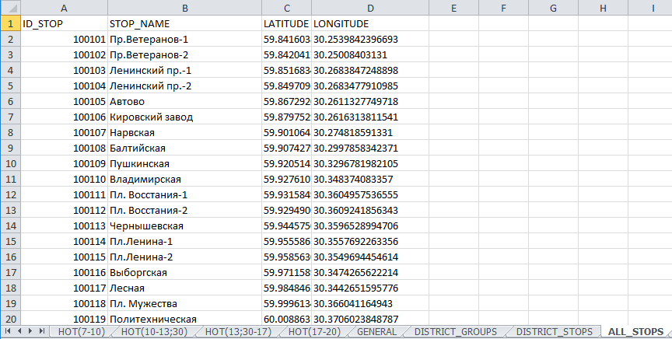

Рисунок 1 Список обязательных листов с данными

Скачанная Excel-книга ”krit_peregon.xlsm” содержит в обязатель-

ном порядке восемь листов: HOT(7–10), HOT(10–13;30), HOT(13;30–17),

HOT(17-20), ALL_STOPS, DISTRICT_GROUPS, DISTRICT_STOPS,

GENERAL.

На листах ALL_STOPS, DISTRICT_GROUPS, DISTRICT_STOPS –нужная техническая информация о транспортной системе.

**4.Образец листа с потерями транспортного времени**

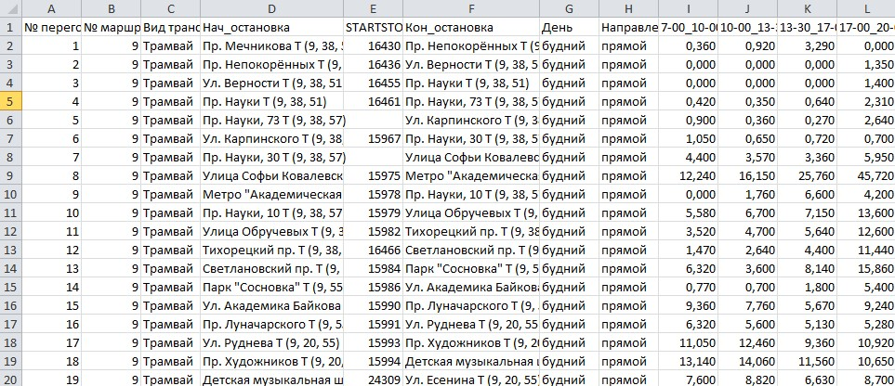

Рисунок 2 Образец листа с потерями транспортного времени

**5. Алгоритм получения листа с потерями транспортного времени.**

Для получения требуемых данных вам нужно иметь таблицы задержек по времени для анализируемого маршрута: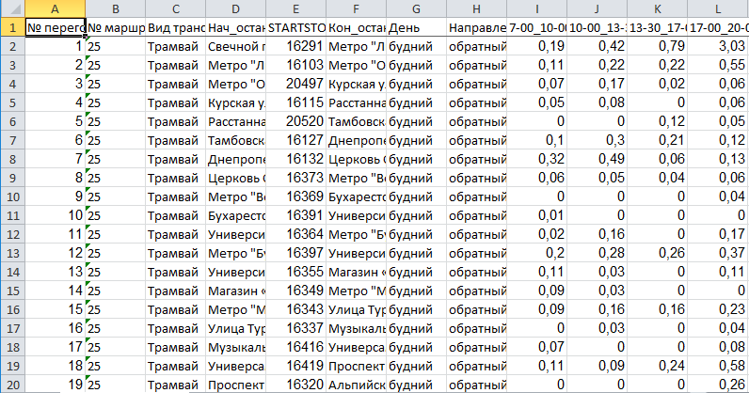

Рисунок 3 Пример задержек по маршруту

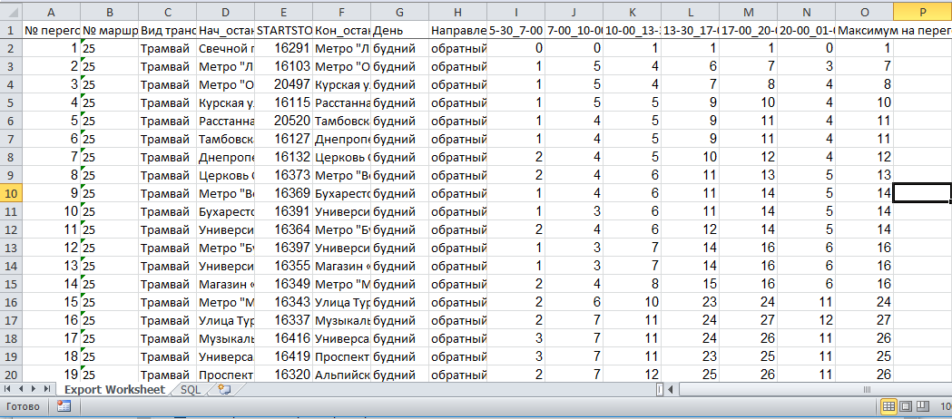

Рисунок 4 Пример пассажиропотоков

Далее, нам требуется получить произведение пассажиропотоков на соответствующие задержки для каждого перегона:

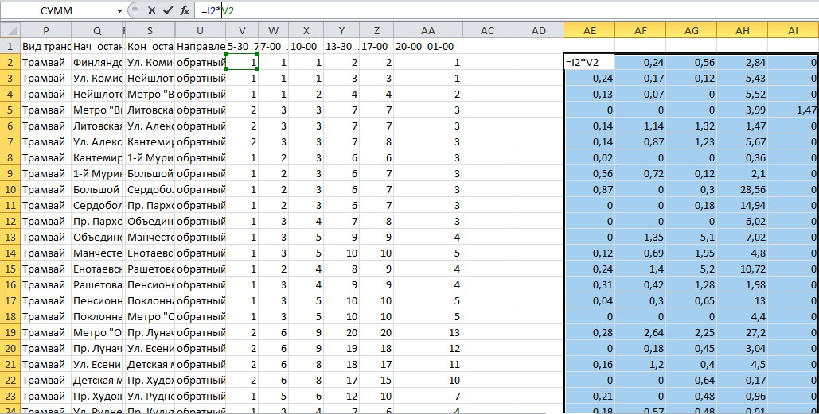

Рисунок 5 Получение данных

Так и получаем лист с потерями транспортного времени.

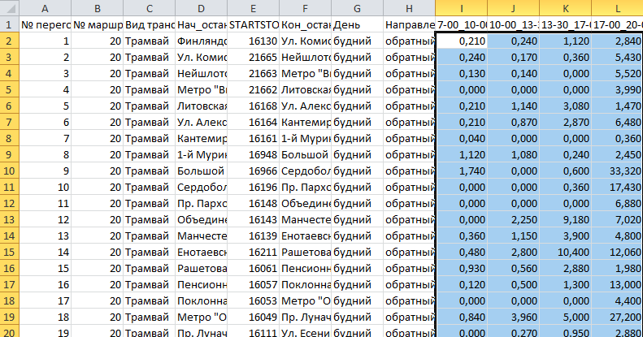

Рисунок 6 Потери транспортного времени

**6.Принцип работы программы**

Если в книге krit_peregon.xlsm есть, помимо обязательных листов, шаблонные (рис 6) листы потерь транспортного времени, то:

1. На листе GENERAL по команде обобщаются все маршруты со всеми перегонами;
2. На листах HOT(“временной промежуток”) в ячейку А1 вводится число больше нуля;
3. По команде получаем то количество маршрутов, отсортированное по убыванию соответствующего промежутка времени.

**7.Пример работы программы**

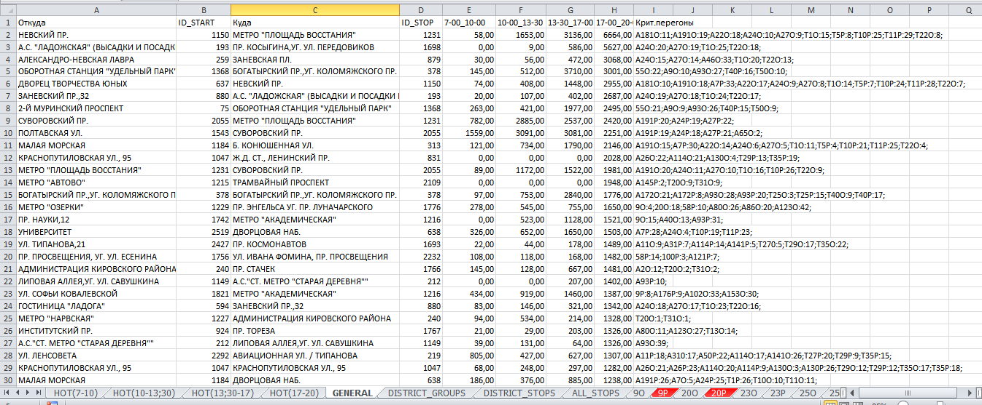

Рисунок 7 Пример данных на листе GENERAL после обработки

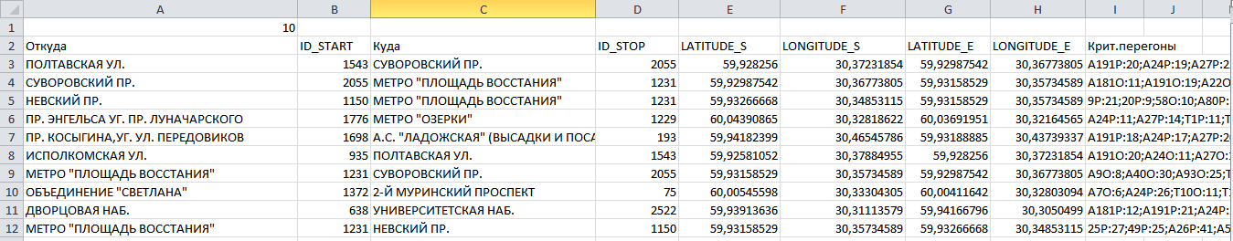

Рисунок 8 Пример данных на листах HOT(7-10),HOT(10-13:30), HOT(13:30-17), HOT(17-20)

1. **Инструкция по использованию программы**
2. Добавляем в книгу листы с потерями транспортного времени;
3. На листе GENERAL нажать комбинацию Ctrl+Shift+L и подождать, пока все данные обобщаться;
4. Выбираем нужный нам файл HOT(“требуемый промежуток времени”);
5. В ячейку A1 вносится количество маршрутов, которые мы хотим увидеть;
6. Нажимаем Enter;
7. Далее, в зависимости от того, какой был выбран лист, мы используем след. комбинации клавиш (обязательно выберите английскую раскладку):

* HOT(7-10) – Ctrl+q
* HOT(10-13:30) – Ctrl+Shift+q
* HOT(13:30 - 17) – Ctrl +t
* HOT(17-20) – Ctrl+Shift+t

На выбранном листе сформируется требуемое количество строк. Листы маршрутов, имеющих критические перегоны, будут отмечены красным ярлычком, а на самом листе залит красным будет максимум из критического перегона.

Если вам понадобится дополнить или убрать сколько-то строк на листе HOT(..,), просто повторите все, начиная с четвертого пункта.

Пояснение к данным на листах НОТ(…):

* Начальная и конечная точка маршрута находятся в колонках A и B;
* В колонках С, D – координаты начала маршрута;
* В колонках E,F – координаты конца маршрута.
* В колонке G – строка из перегонов, которые обобщаются в данном маршруте

Столбец G содержит условные обозначения критических перегонов по следующему шаблону:

номер маршрута(буква О-обратный или Р-прямой):номер перегона;номер другого маршрута(буква О-обратный или Р-прямой):номер перегона; и т.д.

Рекомендуется для условного обозначение перегона для трамвая неиспользовать никакого префикса, для автобусов – использовать префикс А, для троллейбусов – префикс Т.

Суффиксом для обозначения направления маршрута рекомендуется использовать след.обозначения: O–обратный, P–прямой.

Пример:A145AO:25;T20P:6;50O:7;90:5

* Автобус №145А обратный - 25 перегон;
* Троллейбус №20 прямой - 6 перегон;
* Трамвай №50 обратный - 7 перегон